**INDIEWORKS**

**Especificación de Casos de Uso**

Versión 1.0

**Lima, Noviembre del 2020**

**Control de Versiones**

|  |  |  |  |
| --- | --- | --- | --- |
| **Fecha** | **Versión** | **Descripción** | **Autor** |
| 15/11/2020 | v1.0 | Especificación de los primeros casos de uso | CLPS |
|  |  |  |  |
|  |  |  |  |
|  |  |  |  |
|  |  |  |  |
|  |  |  |  |
|  |  |  |  |

**ÍNDICE**

**INDIEWORKS**

**ESPECIFICACIÓN DE CASOS DE USO: 1**

**1.** **INTRODUCCIÓN 4**

**1.1** **Propósito 4**

**1.2** **Alcance 4**

**1.3** **Definiciones, siglas y abreviaciones 4**

**1.4** **Referencias 4**

**1.5** **Resumen 4**

**2.** **DESCRIPCIÓN GENERAL 5**

**2.1** **Diagrama de Casos de Usos 5**

**2.2** **Breve Descripción 5**

**2.3** **Actores 5**

**2.4** **Precondiciones 5**

**2.5** **Pos Condiciones 6**

**2.6** **Flujo Básico 6**

**2.7** **Excepciones 6**

**2.8** **Prototipos visuales 7**

**2.9** **Requerimientos no funcionales 7**

# Introducción

## Propósito

## Alcance

## Definiciones, siglas y abreviaciones

## Referencias

Lista de Requisitos v2.xls

## Resumen

# CASOS DE USO

## CASO DE USO UC001: Registrar trabajador independiente

* + 1. **DESCRIPCIÓN:**

Esta funcionalidad permitirá a los trabajadores independientes crear su cuenta y registrarse en el sistema.

* + 1. **ACTOR PRIMARIO:**

Especialista

* + 1. **STAKEHOLDERS:**
    2. **PRECONDICIONES:**
* El especialista debe tener RUC
* El especialista debe tener declaración de Antecedentes Penales
* El especialista debe tener una dirección de correo electrónico válida
* El especialista debe tener un número telefónico válido
  + 1. **POSCONDICIONES:**
* Se crea un registro con los datos del usuario en la base de datos.
* El especialista adquiere acceso al sistema.
  + 1. **ESCENARIO PRINCIPAL:**

1. El usuario ingresa al sitio web
2. El usuario hace click en el botón de Registrarse
3. El usuario rellena todos los campos solicitados
4. El usuario hace click en Confirmar Registro
   * 1. **EXTENSIONES:**
     2. **EXCEPCIONES:**

3.a. Si alguno de los campos rellenados contiene información incorrecta o inválida se muestra un mensaje de error y se resaltan los campos a corregir.

* + 1. **FRECUENCIA DE OCURRENCIA:**

Se realiza una única vez.

* + 1. **REQUISITOS NO FUNCIONALES:**
    2. **DIAGRAMA DE CU:**

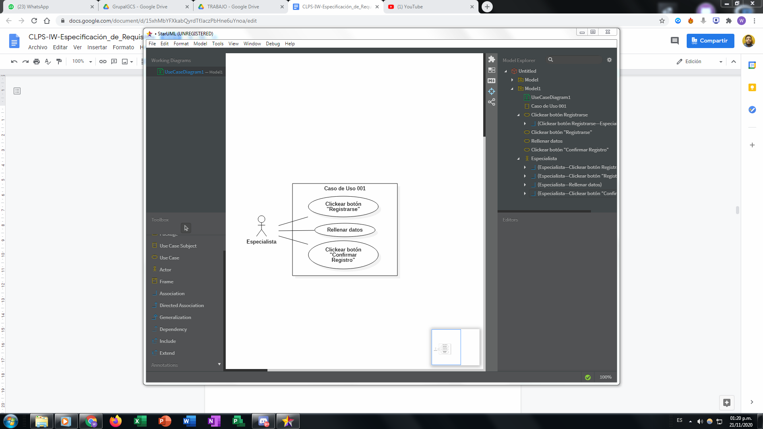

## CASO DE USO UC002: Registrar cliente

* + 1. **DESCRIPCIÓN:**

Esta funcionalidad permitirá a los trabajadores independientes crear su cuenta y registrarse en el sistema.

* + 1. **ACTOR PRIMARIO:**

Cliente

* + 1. **STAKEHOLDERS:**
    2. **PRECONDICIONES:**
* El cliente debe tener una dirección de correo electrónico válida
* El cliente debe tener un número telefónico válido
  + 1. **POSCONDICIONES:**
    2. **ESCENARIO PRINCIPAL:**

1. El usuario ingresa al sitio web
2. El usuario hace click en el botón de Registrarse
3. El usuario rellena todos los campos solicitados
4. El usuario hace click en Confirmar Registro
   * 1. **EXTENSIONES:**
     2. **EXCEPCIONES:**

3.a. Si alguno de los campos rellenados contiene información incorrecta o inválida se muestra un mensaje de error y se resaltan los campos a corregir.

* + 1. **FRECUENCIA DE OCURRENCIA:**

Se realiza una única vez.

* + 1. **REQUISITOS NO FUNCIONALES:**
    2. **DIAGRAMA DE CU:**

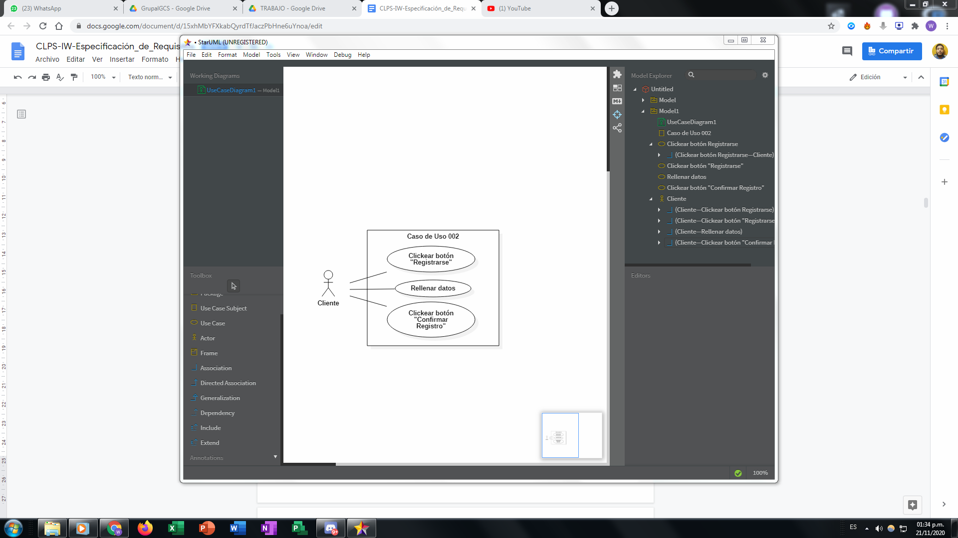

## CASO DE USO UC003: MODIFICAR PERFIL DE TRABAJADOR

* + 1. **DESCRIPCIÓN:**

Esta funcionalidad permitirá al especialista modificar sus datos registrados previamente en el sistema

* + 1. **ACTOR PRIMARIO:**

Especialista. - Este nombre se le asigna al tipo de usuario que provee de servicios a los clientes.

* + 1. **STAKEHOLDERS:**
    2. **PRECONDICIONES:**
* El especialista debe haber registrado sus datos.
* El especialista debe haber iniciado sesión en su cuenta.
* El especialista debe encontrarse en el portal de inicio.
  + 1. **POSCONDICIONES:**
* Los datos modificados deben visualizarse en el perfil de usuario del especialista.
  + 1. **ESCENARIO PRINCIPAL:**

1. El especialista hace click en modificar perfil.
2. El especialista selecciona uno o varios campos de datos que quiera modificar.
3. El especialista modifica uno o varios campos de datos de su interés.
4. El especialista hace click en “Guardar Modificación”.
   * 1. **EXTENSIONES:**

3.a.El especialista no modifica ningún campo de datos.

4.a. El especialista hace click en el botón “Cancelar modificación”.

* + 1. **EXCEPCIONES:**

**[Ex. 1]:** Valor de dato no corresponde

* El sistema verifica que el valor ingresado en el campo del dato no corresponde.
* El sistema mostrará un mensaje de error y solicitará ingresar el dato nuevamente.
  + 1. **FRECUENCIA DE OCURRENCIA:**

Poco frecuente

* + 1. **REQUISITOS NO FUNCIONALES:**
    2. **DIAGRAMA DE CU:**

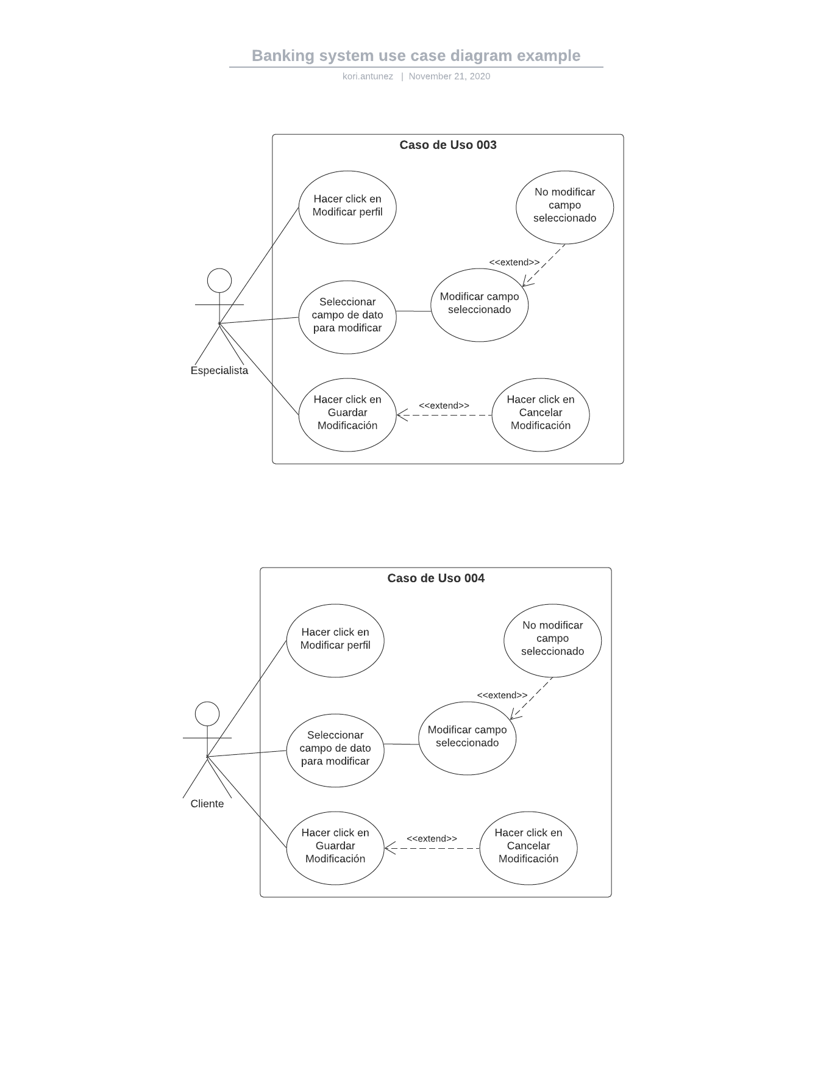

## CASO DE USO UC004: MODIFICAR PERFIL DE CLIENTE

* + 1. **DESCRIPCIÓN:**

Esta funcionalidad permitirá al cliente modificar sus datos registrados previamente en el sistema

* + 1. **ACTOR PRIMARIO:**

Cliente. - Este nombre se le asigna al tipo de usuario que solicita servicios de los especialistas.

* + 1. **STAKEHOLDERS:**
    2. **PRECONDICIONES:**
* El cliente debe haber registrado sus datos.
* El cliente debe haber iniciado sesión en su cuenta.
* El cliente debe encontrarse en el portal de inicio.
  + 1. **POSCONDICIONES:**
* Los datos modificados deben visualizarse en el perfil de usuario del cliente.
  + 1. **ESCENARIO PRINCIPAL:**

1. El cliente hace click en modificar perfil.
2. El cliente selecciona uno o varios campos de datos que quiera modificar.
3. El cliente modifica uno o varios campos de datos de su interés.
4. El cliente hace click en “Guardar Modificación”.
   * 1. **EXTENSIONES:**

3.a.El especialista no modifica ningún campo de datos.

4.a. El especialista hace click en el botón “Cancelar modificación”.

* + 1. **EXCEPCIONES:**

[Ex. 1]: Valor de dato no corresponde

* El sistema verifica que el valor ingresado en el campo del dato no corresponde.
* El sistema mostrará un mensaje de error y solicitará ingresar el dato nuevamente.
  + 1. **FRECUENCIA DE OCURRENCIA:**

Poco frecuente

* + 1. **REQUISITOS NO FUNCIONALES:**
    2. **DIAGRAMA DE CU:**



## CASO DE USO UC005 : Guardar trabajadores favoritos

* + 1. **DESCRIPCIÓN:**

Esta funcionalidad permitirá a un usuario de tipo cliente guardar, en una lista virtual, los perfiles de los usuarios especialistas para luego visualizarlos de forma resumida.

* + 1. **ACTOR PRIMARIO:**

Cliente. - Este nombre se le asigna al tipo de usuario que solicita servicios de los especialistas.

* + 1. **STAKEHOLDERS:**
    2. **PRECONDICIONES:**
* El cliente debe de haber iniciado sesión en su cuenta.
* El cliente debe de encontrarse en el perfil de un especialista.
  + 1. **POSCONDICIONES:**
* La lista de “Trabajadores favoritos” del cliente ahora cuenta con un nuevo miembro.
* El perfil del especialista añadido ahora posee un botón para eliminar de favoritos.
  + 1. **ESCENARIO PRINCIPAL:**

1. El cliente hace click en el botón “Añadir a favoritos” del perfil del especialista.
2. El sistema muestra una ventana que dice “Se ha añadido al especialista a tu lista de favoritos”, así como 2 botones que dicen: deshacer y aceptar.
3. El cliente hace click en el botón “Aceptar”.
4. La ventana desaparece.
   * 1. **EXTENSIONES:**

3.a. El cliente hace click en el botón “deshacer” y se revierte el último cambio.

* + 1. **EXCEPCIONES:**
    2. **FRECUENCIA DE OCURRENCIA:**

Poco frecuente.

* + 1. **REQUISITOS NO FUNCIONALES:**
    2. **DIAGRAMA DE CU:**

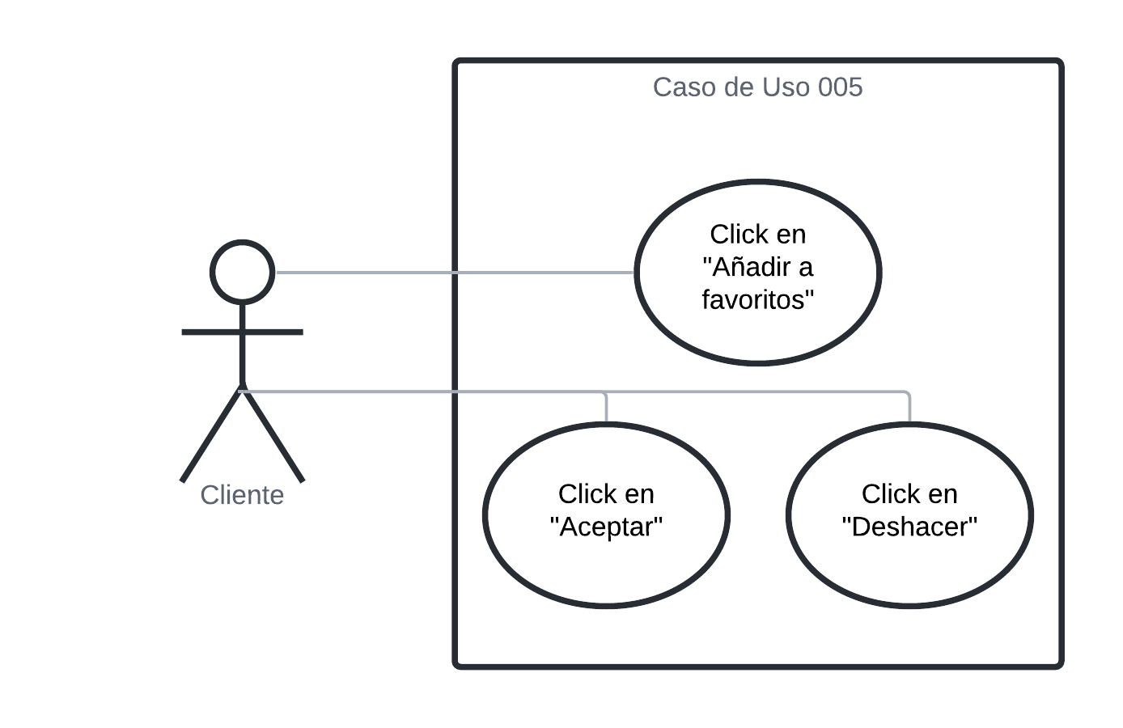

## CASO DE USO UC006 : Guardar trabajadores potenciales

* + 1. **DESCRIPCIÓN:**

Esta funcionalidad permitirá a un usuario de tipo cliente guardar, en una lista virtual, los perfiles de los usuarios especialistas para luego visualizarlos de forma resumida.

* + 1. **ACTOR PRIMARIO:**

Cliente. - Este nombre se le asigna al tipo de usuario que solicita servicios de los especialistas.

* + 1. **STAKEHOLDERS:**
    2. **PRECONDICIONES:**
* El cliente debe de haber iniciado sesión en su cuenta.
* El cliente debe de haber realizado una búsqueda de especialistas.
  + 1. **POSCONDICIONES:**
* La lista de “Ver más tarde” del cliente ahora cuenta con un nuevo miembro.
* El perfil del especialista aparecerá primero cuando se realice una búsqueda donde él aparezca.
  + 1. **ESCENARIO PRINCIPAL:**

1. El cliente hace click en el botón de opciones de la previsualización del especialista.
2. El cliente hace click en el botón de “Ver más tarde”.
3. El sistema muestra una ventana que dice: “Se ha agregado al especialista para ver más tarde”.
4. La ventana desaparece.
   * 1. **EXTENSIONES:**
     2. **EXCEPCIONES:**
     3. **FRECUENCIA DE OCURRENCIA:**

Normal.

* + 1. **REQUISITOS NO FUNCIONALES:**
    2. **DIAGRAMA DE CUS:**

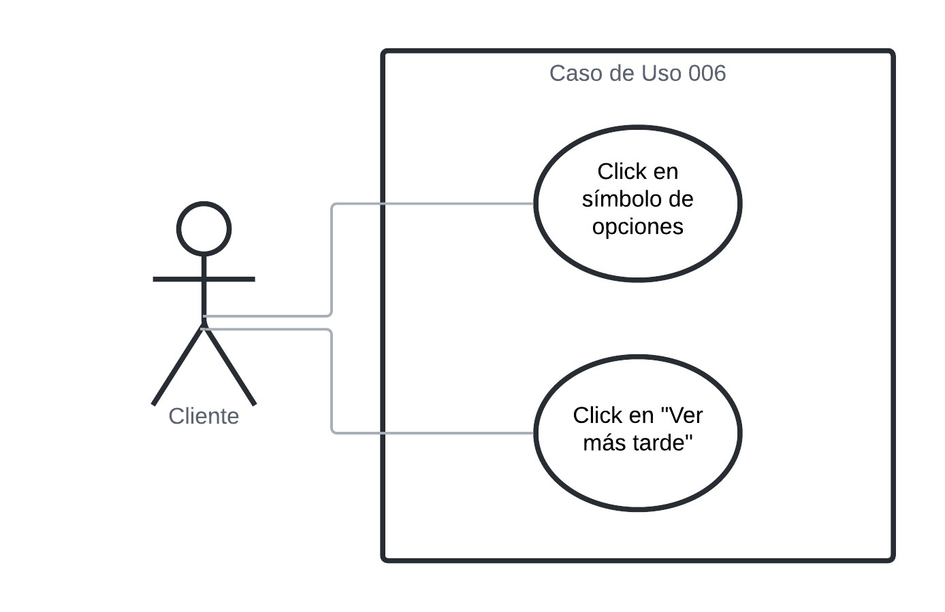

## CASO DE USO UC007 : REGISTRAR TENDENCIAS DE SERVICIOS

* + 1. **DESCRIPCIÓN:**

Esta funcionalidad le permitirá al sistema registrar tendencias de los servicios más demandados por los clientes.

* + 1. **ACTOR PRIMARIO:**

Sistema

* + 1. **STAKEHOLDERS:**
    2. **PRECONDICIONES:**
* El sistema debe tener un registro de los servicios en la base de datos.
* El sistema debe recopilar los datos de los servicios más demandados.
  + 1. **POSCONDICIONES:**

El sistema genera una lista de tendencias de los servicios más demandados por los clientes.

* + 1. **ESCENARIO PRINCIPAL:**

1. El sistema analiza los datos de la lista de registro de servicios.
2. El sistema importa los valores del análisis de tendencias de servicios.
3. El sistema crea una lista de registro de tendencias de servicios.
   * 1. **EXTENSIONES:**
     2. **EXCEPCIONES:**
     3. **FRECUENCIA DE OCURRENCIA:**

Frecuente

* + 1. **REQUISITOS NO FUNCIONALES:**
    2. **DIAGRAMA DE CU:**

## CASO DE USO UC008 : BUSCAR TRABAJADORES INDEPENDIENTES

* + 1. **DESCRIPCIÓN:**

Esta funcionalidad le permitirá al usuario de tipo cliente realizar la búsqueda de especialistas.

* + 1. **ACTOR PRIMARIO:**

Cliente. - Este nombre se le asigna al tipo de usuario que solicita servicios de los especialistas.

* + 1. **STAKEHOLDERS:**
    2. **PRECONDICIONES:**
* El sistema debe tener registrado uno o más especialistas.
* El sistema debe tener alojada la información del especialista en la base de datos.
* El sistema debe habilitar un botón de búsqueda.
  + 1. **POSCONDICIONES:**

El sistema muestra una lista de especialistas con una previsualización de su información.

* + 1. **ESCENARIO PRINCIPAL:**

1. El usuario selecciona la opción de búsqueda.
2. El usuario ingresa el tipo de especialista que desea buscar.
3. El sistema consulta el parámetro ingresado en la base de datos.
4. El sistema muestra los registros que coinciden con el parámetro ingresado.
   * 1. **EXTENSIONES:**

4.a. El sistema muestra la advertencia que no se han encontrado resultados para la búsqueda, si los registros de la base de datos no coinciden con el parámetro ingresado, y le pedirá al usuario intentar nuevamente.

5. En cualquier punto del flujo, el usuario puede cancelar la búsqueda.

* + 1. **EXCEPCIONES:**

[Ex. 1]: El usuario no puede realizar la búsqueda.

* La opción de búsqueda no se encuentra habilitada en el sistema.
* El usuario no introduce ningún valor en el campo de búsqueda.
  + 1. **FRECUENCIA DE OCURRENCIA:**

Muy frecuente.

* + 1. **REQUISITOS NO FUNCIONALES:**

La búsqueda se realizará en un tiempo no menor a 5 segundos.

* + 1. **DIAGRAMA DE CU:**

## CASO DE USO UC009: BUSCAR SERVICIOS

* + 1. **DESCRIPCIÓN:**

Esta funcionalidad le permitirá al usuario de tipo cliente realizar la búsqueda de los servicios ofertados por los especialistas.

* + 1. **ACTOR PRIMARIO:**

Cliente. - Este nombre se le asigna al tipo de usuario que solicita servicios de los especialistas.

* + 1. **STAKEHOLDERS:**
    2. **PRECONDICIONES:**
* El especialista debe haber realizado la publicación de servicios.
* El sistema debe tener alojada la información de los servicios publicados en la base de datos.
* El sistema debe habilitar un botón de búsqueda.
  + 1. **POSCONDICIONES:**

El sistema muestra la lista de servicios

* + 1. **ESCENARIO PRINCIPAL:**

1. El usuario selecciona la opción de búsqueda.
2. El usuario ingresa el servicio que desea buscar.
3. El sistema consulta el parámetro ingresado en la base de datos.
4. El sistema muestra los registros que coinciden con el parámetro ingresado.
   * 1. **EXTENSIONES:**

4.a. El sistema muestra la advertencia que no se han encontrado resultados para la búsqueda, si los registros de la base de datos no coinciden con el parámetro ingresado, y le pedirá al usuario intentar nuevamente.

5. En cualquier punto del flujo, el usuario puede cancelar la búsqueda.

* + 1. **EXCEPCIONES:**

[Ex. 1]: El usuario no puede realizar la búsqueda.

* La opción de búsqueda no se encuentra habilitada en el sistema.
* El usuario no introduce ningún valor en el campo de búsqueda.
  + 1. **FRECUENCIA DE OCURRENCIA:**

Muy frecuente.

* + 1. **REQUISITOS NO FUNCIONALES:**
    2. **DIAGRAMA DE CU:**

## CASO DE USO UC010: CONTACTAR TRABAJADOR INDEPENDIENTE

* + 1. **DESCRIPCIÓN:**

Esta funcionalidad permitirá al cliente, a través de una solicitud, contactar al especialista de su interés.

* + 1. **ACTOR PRIMARIO:**

Cliente. - Este nombre se le asigna al tipo de usuario que solicita servicios de los especialistas.

* + 1. **STAKEHOLDERS:**
    2. **PRECONDICIONES:**
* El cliente debe haber iniciado sesión
* El cliente debe haber realizado una búsqueda de especialistas
* El cliente debio haber seleccionado a un especialista de su interés
  + 1. **POSCONDICIONES:**
* Se visualizará en la bandeja de entrada del cliente la respuesta a su solicitud enviada al especialista
  + 1. **ESCENARIO PRINCIPAL:**

1. El cliente hace click en el especialista de su interés
2. El cliente hace click en “Solicitar servicio” para solicitar servicio
3. El cliente escribe detalladamente en el campo de la solicitud de servicio
4. El cliente hace click en “Enviar solicitud” para enviar la solicitud
   * 1. **EXTENSIONES:**

2.a. El cliente hace click en el botón “atrás” para retroceder a la interfaz anterior.

4.a. El cliente hace click en “Cancelar solicitud” para cancelar la solicitud enviada.

* + 1. **EXCEPCIONES:**

[Ex. 1]: Cliente no escribe en el campo de la solicitud de servicio:

* El sistema verifica que no se ingresó ningún detalle en el campo de la solicitud de servicio
* El sistema le mostrará un mensaje de advertencia y consultará si está seguro el cliente de dejar el campo vacío

[Ex. 2]: Cliente no puede enviar solicitud

* El sistema no activa el botón de “Enviar solicitud” porque el cliente no es deseable o el especialista ya no brinda más el servicio ofertado
  + 1. **FRECUENCIA DE OCURRENCIA:**

Muy frecuente

* + 1. **REQUISITOS NO FUNCIONALES:**
    2. **DIAGRAMA DE CU:**

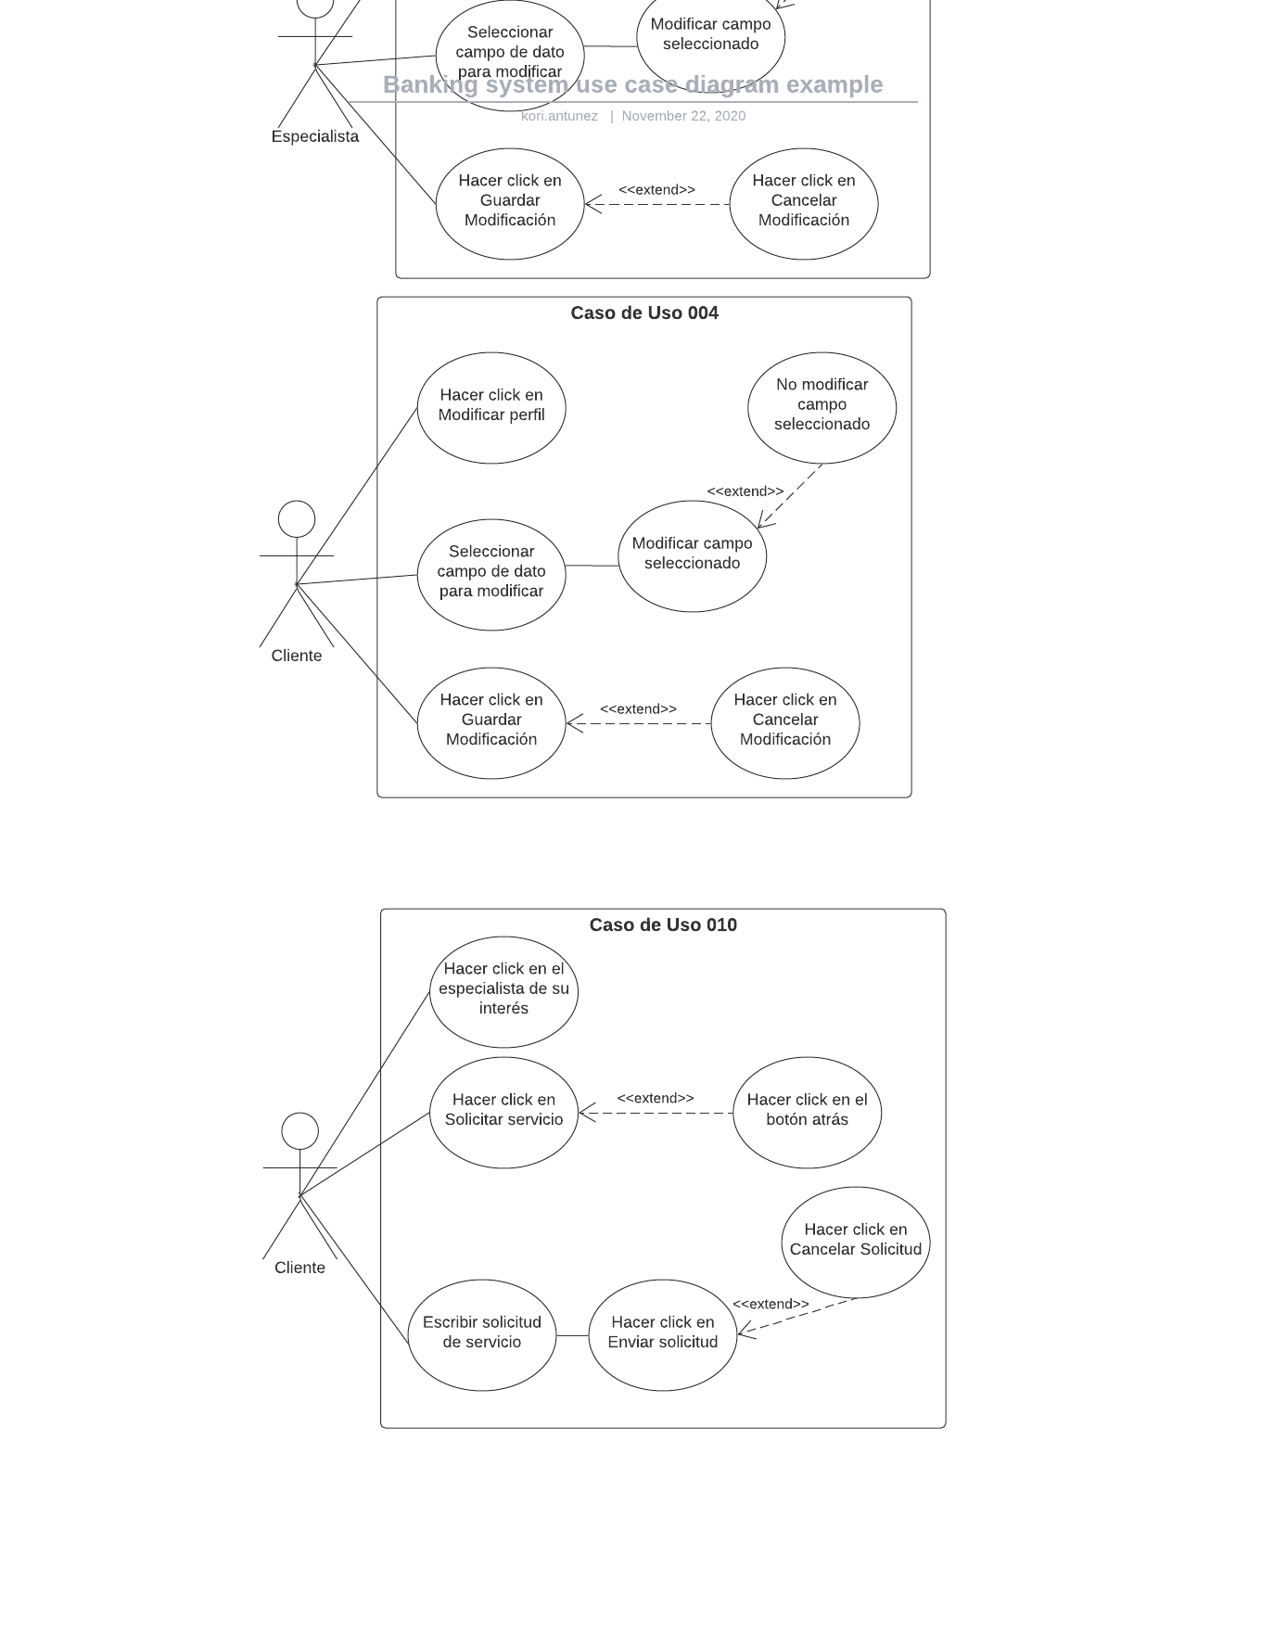

## CASO DE USO UC011: Calificar servicio

* + 1. **DESCRIPCIÓN:**

El cliente del servicio podrá dar un puntaje en base a la calidad de servicio que recibió por parte del trabajador independiente.

* + 1. **ACTOR PRIMARIO:**

Cliente

* + 1. **STAKEHOLDERS:**

- Cliente: Quiere evaluar la calidad de servicio que recibió.

- Trabajador independiente: Quiere saber la calificación de los clientes para realizar mejoras en sus servicios.

- Ministerio de Trabajo: Quiere saber la calificación promedio que se les da los trabajadores independientes de diferentes sectores, para decidir si se debe realizar programas o capacitaciones especiales de mejora de calidad del servicio en los mismos.

* + 1. **PRECONDICIONES:**

- El servicio fue solicitado y brindado.

- El cliente está identificado y autenticado en el sistema.

* + 1. **POSCONDICIONES:**

- La calificación brindada por el cliente es registrada en la lista de calificación del trabajador independiente.

- El puntaje promedio del trabajador independiente es actualizado en el respectivo perfil del trabajador.

- El trabajador independiente es notificado sobre la actualización.

* + 1. **ESCENARIO PRINCIPAL:**

1) El cliente ingresa al anuncio del servicio brindado por el trabajador independiente.

2) El cliente inicia la calificación respectiva del servicio.

3) El sistema le brinda una plantilla de calificación, la cual contiene un campo obligatorio donde se evalúa al servicio en base a 5 estrellas, y otro campo donde se puede brindar un comentario, este es opcional.

4) El cliente brinda la calificación respectiva.

5) El sistema registra la calificación.

6) El sistema actualiza el puntaje promedio del trabajador independiente.

7) El sistema envía una notificación al trabajador independiente sobre la actualización del puntaje y el registro de una nueva calificación

8) El cliente cierra sesión en el sistema.

* + 1. **EXTENSIONES:**

4a) El cliente solo llena el campo de puntuación:

1- El cliente desactiva la opción de brindar un comentario respecto al servicio brindado.

* + 1. **EXCEPCIONES:**

[EXP1] (1): El anuncio no se encuentra en la base de datos del sistema:

1- La base de datos devuelve un mensaje de alerta que dice lo siguiente: “No se encontró el anuncio para calificarlo”.

2- El sistema genera una plantilla de reporte de la falla y llena automáticamente el mensaje del error, fecha, anuncio y usuario afectado.

3- El sistema le brinda al usuario la opción de agregar comentarios sobre el fallo.

4- El reporte es enviado a la central de soporte al usuario.

El caso de uso termina

[EXP2] (3): Ingreso de valores no permitidos:

1- El sistema valida si la sección de comentarios brindada por el usuario tiene valores permitidos.

2- En caso contrario, el sistema devuelve un mensaje que dice: “Los valores que ingresó en esta sección no están permitidos, por favor vuelva a escribirlos”.

3- El caso de uso retorna al paso 3.

* + 1. **FRECUENCIA DE OCURRENCIA: Alta**
    2. **REQUISITOS NO FUNCIONALES:**

- El anuncio no puede ser borrado en caso tenga calificaciones pendientes.

- La calificación del cliente solo podrá ser vista por el trabajador cuando se haya ejecutado el CU Calificar trato del cliente.

* + 1. **DIAGRAMA DE CU:**

## CASO DE USO UC012: Calificar trato del cliente

* + 1. **DESCRIPCIÓN:**

El trabajador independiente podrá dar una calificación al cliente que le dio el servicio, en base al trato que recibió durante la ejecución del servicio.

* + 1. **ACTOR PRIMARIO:**

Trabajador independiente

* + 1. **STAKEHOLDERS:**

- Trabajador independiente: Quiere evaluar el trato que recibió por parte del cliente durante el servicio brindado.

- Futuros trabajadores independientes solicitados: Quieren saber cómo es el cliente que le envió la solicitud para evaluar la posible aceptación o rechazo de la solicitud.

* + 1. **PRECONDICIONES:**

- El trabajador está registrado y autenticado.

- El servicio fue solicitado y brindado

* + 1. **POSCONDICIONES:**

- La calificación del cliente es registrada en el sistema.

- La puntuación promedio del cliente es actualizada.

- El trabajador independiente tiene acceso a la calificación brindada por el cliente al servicio que ofreció.

* + 1. **ESCENARIO PRINCIPAL:**

1) El trabajador busca el perfil del cliente al que le brindó el servicio.

2) El trabajador inicia la evaluación.

3) El sistema le brinda una plantilla de evaluación en el que contiene 4 campos de puntaje que se evalúan las principales características del cliente (Respeto, Honestidad, Empatía, Paciencia), además de un campo opcional para ingresar comentarios.

4) El trabajador brinda la calificación respectiva.

5) El sistema registra la calificación.

6) El sistema actualiza el puntaje promedio del cliente.

7) El trabajador cierra sesión.

* + 1. **EXTENSIONES:**

3a) El trabajador independiente no brinda comentarios en la calificación:

1- El trabajador independiente desactiva el campo donde se ingresa los comentarios adicionales respecto al trato del cliente.

* + 1. **EXCEPCIONES:**

[EXP1] (3): Ingreso de valores no permitidos:

1- El sistema valida si la sección de comentarios brindada por el trabajador tiene valores permitidos.

2- En caso contrario, el sistema devuelve un mensaje que dice: “Los valores que ingresó en esta sección no están permitidos, por favor vuelva a escribirlos”.

3- El caso de uso retorna al paso 3.

* + 1. **FRECUENCIA DE OCURRENCIA:** Alta
    2. **REQUISITOS NO FUNCIONALES:**

1- El puntaje del cliente no podrá ser visualizado por los mismos clientes, solo los trabajadores independientes tienen acceso a tal información.

* + 1. **DIAGRAMA DE CU:**

## CASO DE USO UC013 : Mostrar Información relevante del trabajador

* + 1. **DESCRIPCIÓN:**
    2. **ACTOR PRIMARIO:**
    3. **STAKEHOLDERS:**
    4. **PRECONDICIONES:**
    5. **POSCONDICIONES:**
    6. **ESCENARIO PRINCIPAL:**
    7. **EXTENSIONES:**
    8. **EXCEPCIONES:**
    9. **FRECUENCIA DE OCURRENCIA:**
    10. **REQUISITOS NO FUNCIONALES:**
    11. **DIAGRAMA DE CU:**

## CASO DE USO UC014 : <INSERTE NOMBRE>

* + 1. **DESCRIPCIÓN:**
    2. **ACTOR PRIMARIO:**
    3. **STAKEHOLDERS:**
    4. **PRECONDICIONES:**
    5. **POSCONDICIONES:**
    6. **ESCENARIO PRINCIPAL:**
    7. **EXTENSIONES:**
    8. **EXCEPCIONES:**
    9. **FRECUENCIA DE OCURRENCIA:**
    10. **REQUISITOS NO FUNCIONALES:**
    11. **DIAGRAMA DE CU:**

## CASO DE USO UC015 : <INSERTE NOMBRE>

* + 1. **DESCRIPCIÓN:**
    2. **ACTOR PRIMARIO:**
    3. **STAKEHOLDERS:**
    4. **PRECONDICIONES:**
    5. **POSCONDICIONES:**
    6. **ESCENARIO PRINCIPAL:**
    7. **EXTENSIONES:**
    8. **EXCEPCIONES:**
    9. **FRECUENCIA DE OCURRENCIA:**
    10. **REQUISITOS NO FUNCIONALES:**
    11. **DIAGRAMA DE CU:**

## CASO DE USO UC 016 : Gestionar solicitudes de trabajo

* + 1. **DESCRIPCIÓN:**

Esta funcionalidad permitirá al especialista revisar las solicitudes de trabajo que le hayan sido propuestas por los clientes, así como tener la opción de rechazarlas o aceptarlas.

* + 1. **ACTOR PRIMARIO:**

Especialista. - Este nombre se le asigna al tipo de usuario que provee de servicios a los clientes.

* + 1. **STAKEHOLDERS:**

????????

* + 1. **PRECONDICIONES:**
* El especialista debe de haber iniciado sesión en su cuenta.
* El especialista se encuentra en su portal de inicio.
  + 1. **POSCONDICIONES:**
* La solicitud de trabajo desaparece de la lista.
* Aparece dicha solicitud ahora como un trabajo en la lista de trabajos actuales.
* El cliente puede empezar a calificar al especialista.
  + 1. **ESCENARIO PRINCIPAL:**

1. El especialista clickea en su bandeja de solicitudes.
2. El especialista hace click en cualquiera de las solicitudes presente
3. El especialista revisa la descripción del trabajo.
4. El especialista clickea en el botón de “Aceptar” de la solicitud.
   * 1. **EXTENSIONES:**

2.a. El especialista acepta la solicitud de trabajo haciendo click en el botón de “Aceptar” disponible en la previsualización.

2.b. El especialista rechaza la solicitud de trabajo haciendo click en el botón de “Rechazar” disponible en la previsualización.

4.a. El especialista clickea en el botón “Rechazar” de la solicitud.

* + 1. **EXCEPCIONES:**

**[Ex. 1]:** Solicitud de trabajo inexistente

* El sistema verifica el código de la solicitud de trabajo.
* Si el sistema identifica que no existe ninguna solicitud de trabajo con ese código activo, entonces el proceso vuelve al paso 1.
  + 1. **FRECUENCIA DE OCURRENCIA:**

Frecuente.

* + 1. **REQUISITOS NO FUNCIONALES:**
    2. **DIAGRAMA DE CU:**

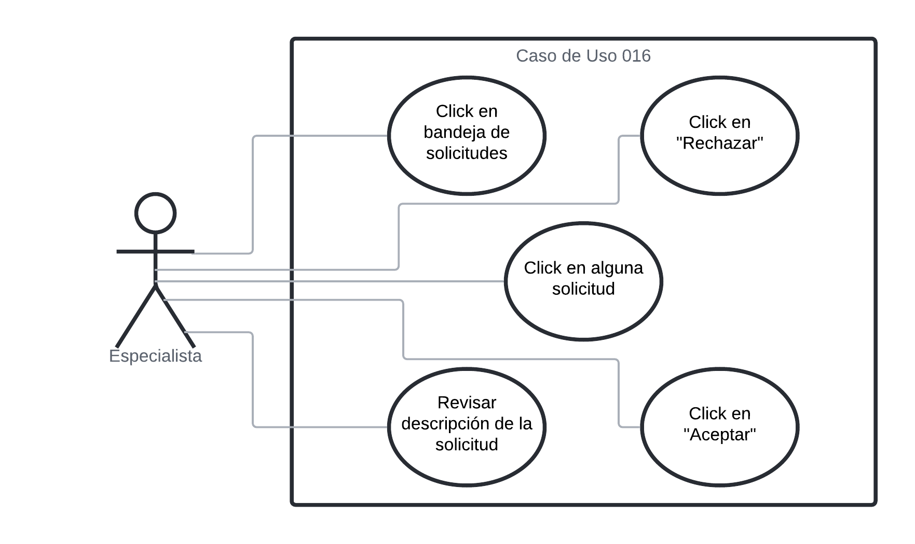

## CASO DE USO UC017 : <INSERTE NOMBRE>

* + 1. **DESCRIPCIÓN:**
    2. **ACTOR PRIMARIO:**
    3. **STAKEHOLDERS:**
    4. **PRECONDICIONES:**
    5. **POSCONDICIONES:**
    6. **ESCENARIO PRINCIPAL:**
    7. **EXTENSIONES:**
    8. **EXCEPCIONES:**
    9. **FRECUENCIA DE OCURRENCIA:**
    10. **REQUISITOS NO FUNCIONALES:**
    11. **DIAGRAMA DE CU:**

## CASO DE USO UC018 : GESTIONAR SERVICIOS OFERTADOS

* + 1. **DESCRIPCIÓN:**

Esta funcionalidad permite al especialista poder modificar, agregar y/o quitar los servicios que él ofrezca en la plataforma.

* + 1. **ACTOR PRIMARIO:**

Especialista.

* + 1. **STAKEHOLDERS:**

Especialista y cliente

* + 1. **PRECONDICIONES:**

El especialista debe haber iniciado sesión.

El especialista debe encontrarse en su perfil.

* + 1. **POSCONDICIONES:**

Perfil del usuario actualizado.

* + 1. **ESCENARIO PRINCIPAL:**

1. En la interfaz “mi perfil”, el especialista dará click a la opción “Editar”.
2. Se visualizará una plataforma dos secciones para editar: Información básica y Servicios.
3. El usuario podrá editar la información básica y podrá agregar, quitar y/o modificar los servicios que va a querer ofrecer en la plataforma.
4. Una vez el usuario haya terminado con las modificaciones que ha realizado dará clic en guardar cambios.
5. El sistema actualizará los datos del perfil del especialista.
   * 1. **EXTENSIONES:**

4.a. En caso el especialista no está satisfecho con los cambios que realizó puede presionar cancelar o simplemente retroceder la página.

* + 1. **EXCEPCIONES:**
    2. **FRECUENCIA DE OCURRENCIA:**

Poco frecuente

* + 1. **REQUISITOS NO FUNCIONALES:**

El diseño de la interfaz de edición debe ser intuitiva y ergonómica para el especialista

* + 1. **DIAGRAMA DE CU:**